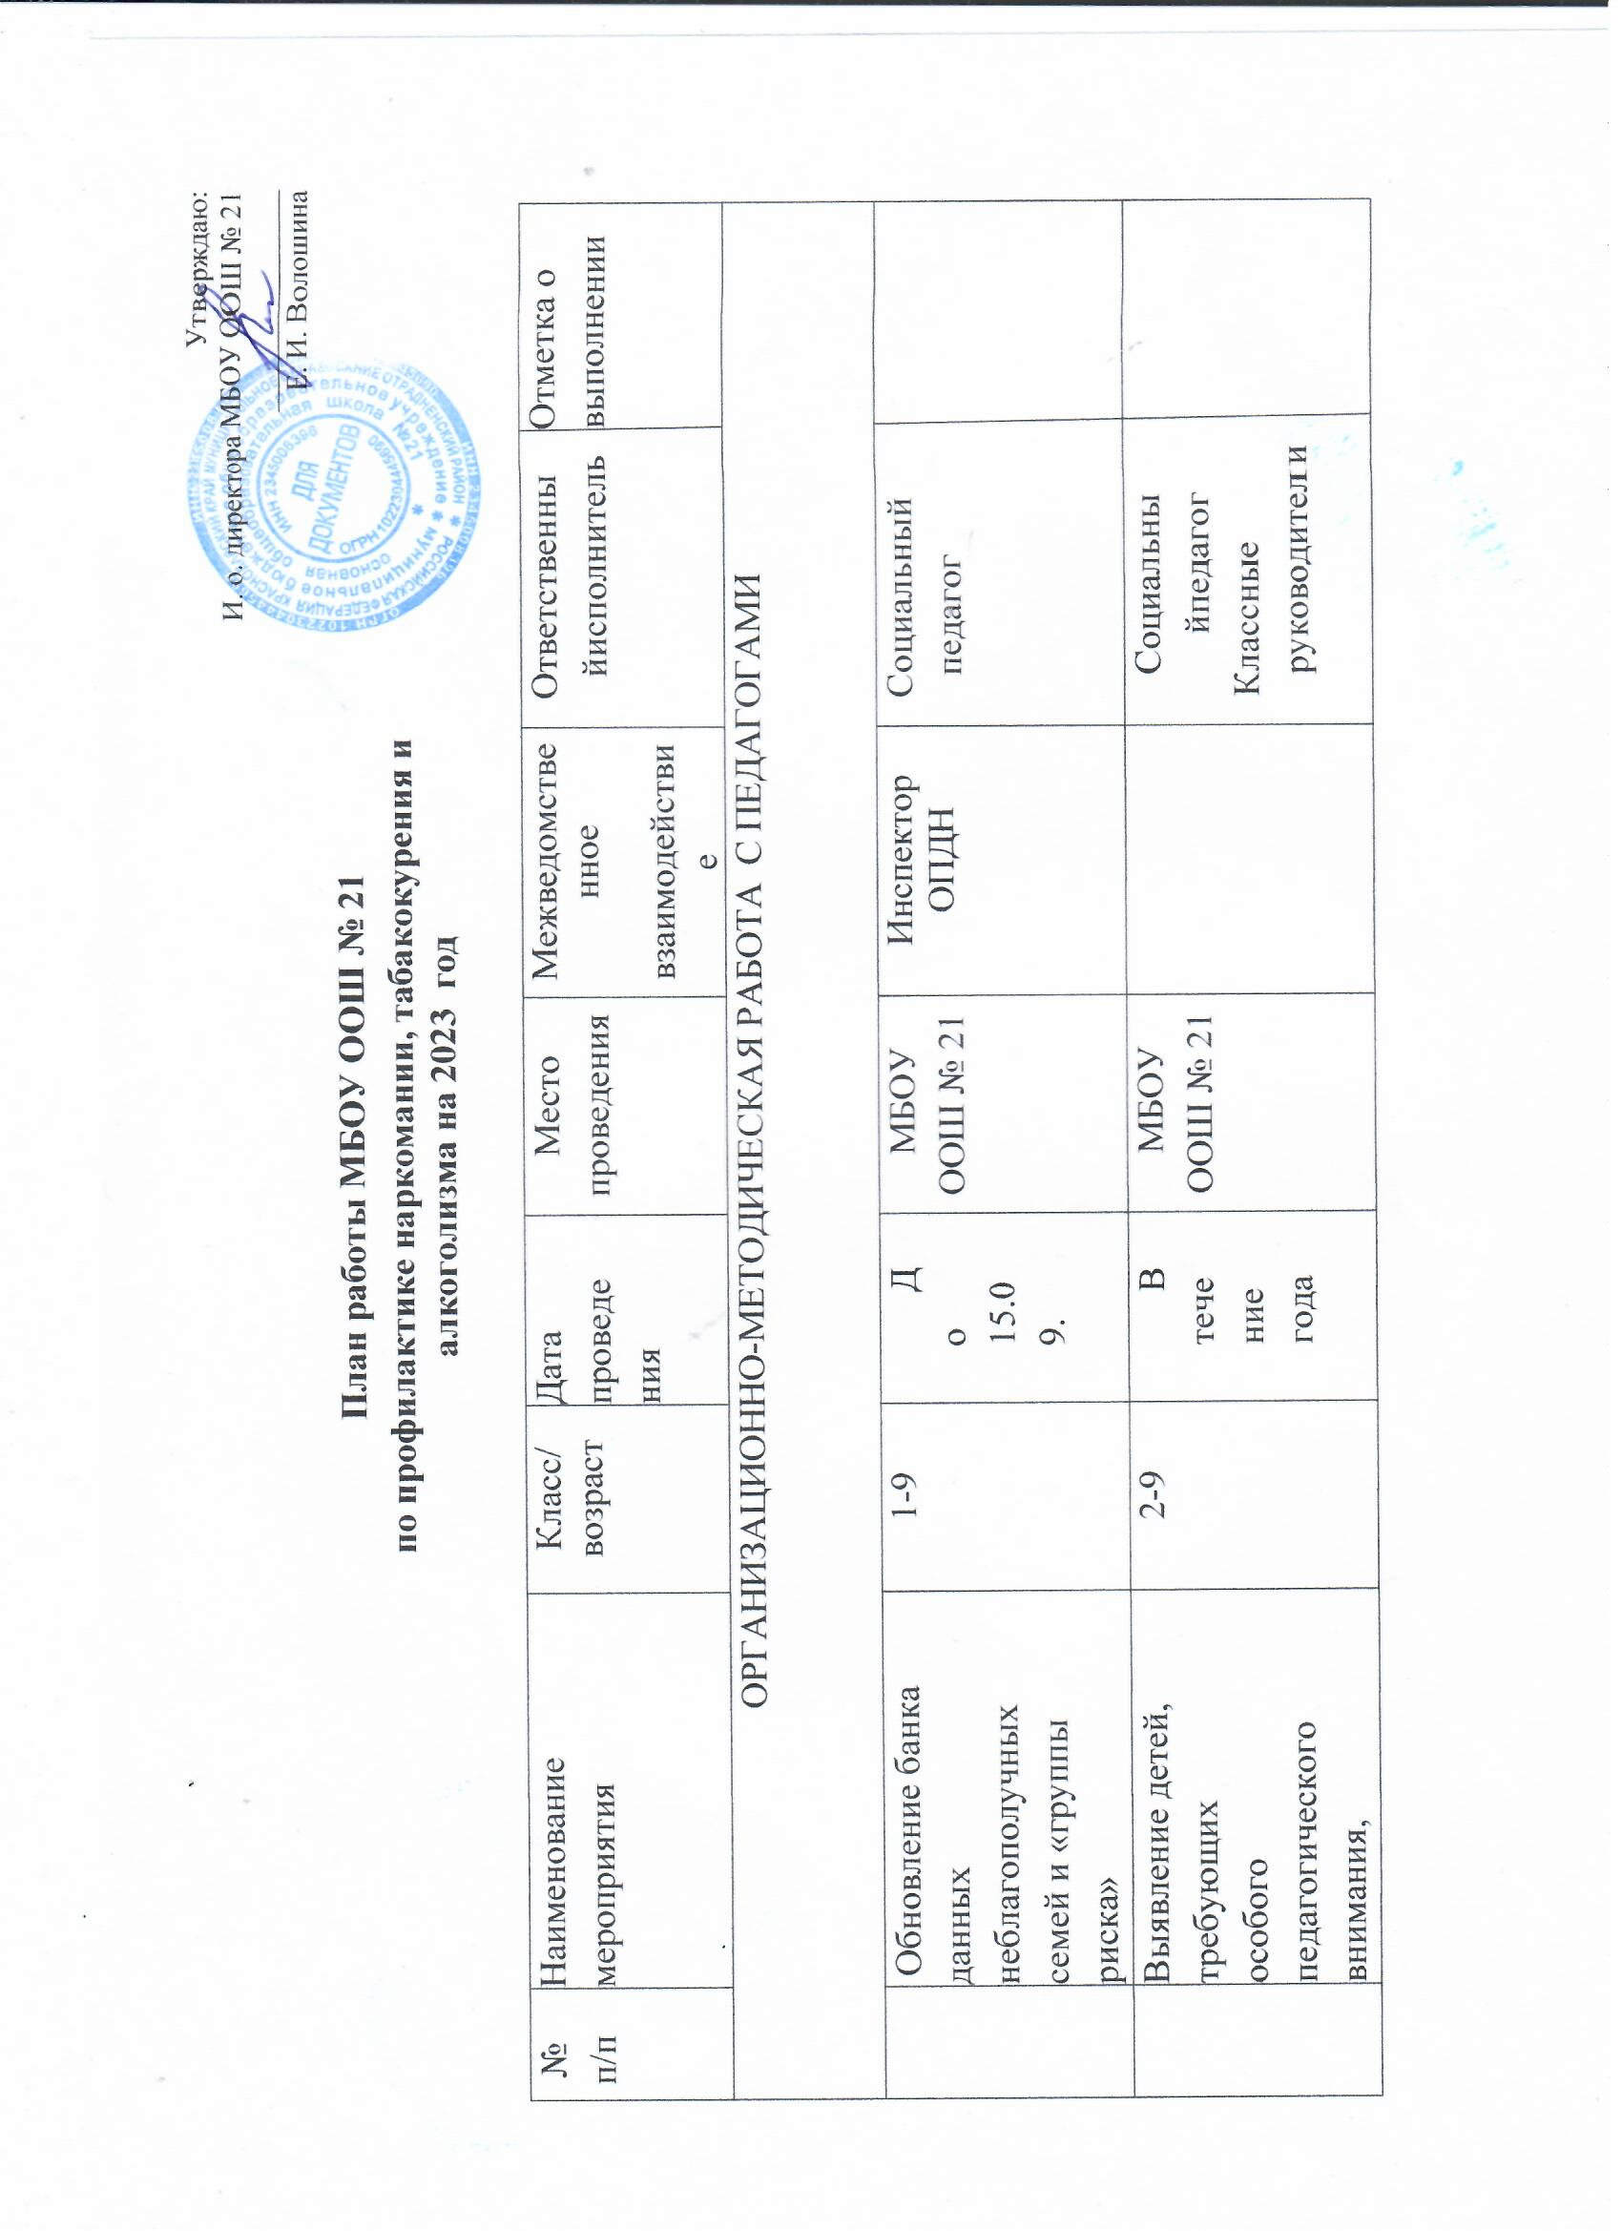

 | постановка на профилактический учёт.
 | Привлечение  учащихся, требующих особого  педагогического внимания, в кружки и спортивные секции. | Учащиеся и дети из семей состоящих на различных  формах учёта. | в течение года | МБОУ ООШ № 21 | с привлечением инспектора ОПДН, педагогов дополнительного образования, классных руководителей | Зам. директора по ВР  Социальный педагог  Руководитель школьного  спортивного клуба (ШСК)
 | Организация  каникулярной и внеурочной занятости. | 1-9 | в течение года | МБОУ ООШ № 21 | инспектор ОПДН, педагогов дополнительного образования, классных руководителей | Зам. директора по ВР  Социальный педагог  Руководитель школьного  спортивного клуба (ШСК)
 | Обновление информационных стендов по формированию ЗОЖ и профилактике наркомании, алкоголизма, табакокурения среди несовершеннолетних, раздела «Антинарко» на сайте школы |  | В течение года по мере необходимости | МБОУ ООШ № 21 |  | Члены ШВР
 | Проведение заседаний ШВР,  заседаний педагогического совета школы, МО классных  руководителей по вопросам организации работы по  формированию здорового образа  жизни у обучающихся, профилактике  наркомании, табакокурения и алкоголизма. |  | ежеквартально | МБОУ ООШ № 21 | инспектор ОПДН, педагогов дополнительного образования, классных руководителей | Члены ШВР
 | Проведение заседаний МО, семинаров,  круглых столов:  - «Профилактика психоактивных веществ, формы воспитательной работы классных руководителей по профилактике  наркомании,  антинаркотические акции»  - «Последствия употребления ПАВ».  - «Этапы  формирования  зависимости от ПАВ».  - «Факторы риска и защиты».  Аптечная наркомания –  признаки, последствия  - «Работа с родителями по формированию здорового образа  жизни у обучающихся, профилактике  наркомании, табакокурения и алкоголизма».  - «Профилактика  деструктивного  поведения, экстремизма и правонарушений, среди  несовершеннолетних» |  | сентябрь  ноябрь  декабрь  декабрь  январь  март  Сентябрь - май | МБОУ ООШ № 21 | Инспектор ОПДН  ЦРБ | Зам. Дир. по ВР  Социальный педагог  Педагог - психолог
 | Размещение информации о проведенных  мероприятиях на сайте школы |  | В течение года | МБОУ ООШ № 21 |  | Зам.дир. по ВР
 | Проведение профилактической акции «Каникулы» |  |  | МБОУ ООШ № 21 |  | Социальный педагог, педагог психолог
Работа с учащимися
1 | Наименование мероприятия | Класс/возраст | Дата проведения | Место проведения | Межведомственное  взаимодействие | Ответственный исполнитель | Отметка о выполнении
2 | Проведение  информационных  пятиминуток ,бесед по темам ЗОЖ и  антинарко | 1-9 классы | Сентябрь | МБОУ ООШ № 21 |  | классные руководители
3 | Велосипедная эстафета « Безопасное колесо –мы за ЗОЖ» | 5-9 классы | Апрель | МБОУ ООШ № 21 |  | Рку-ль спортивного клуба
4 | Цикл  интеллектуальных игр  по темам здоровья и  безопасности | 5-9 классы | В течение года | МБОУ ООШ № 21 |  | Классные руководители
5 | Проведение антинаркотических мероприятий «уроки для детей и их родителей»  «Кубань без  наркотрафаретов»;  Акция, посвященная Международному Дню борьбы с наркоманией  Всероссийская акция  «Каникулы» |  | Июнь-октябрь  В течение года  1 марта  Май-август | МБОУ ООШ № 21 | с привлечением специалиста  ОПДН ЦРБ | Зам. директора по ВР  Социальный педагог  Классные руководители
6 | Участие в  мероприятиях в рамках  «Дней правовой помощи»; | 1-9  классы | Октябрь-  декабрь | МБОУ ООШ № 21 | с привлечением специалистов  ОПДН ГИБДД  ЦРБ | Зам. директора по ВР  Педагог- психолог  Социальный педагог  Классные руководители

